ЛР2
Панель администратора до удаления компонента представлена на рисунке 1. 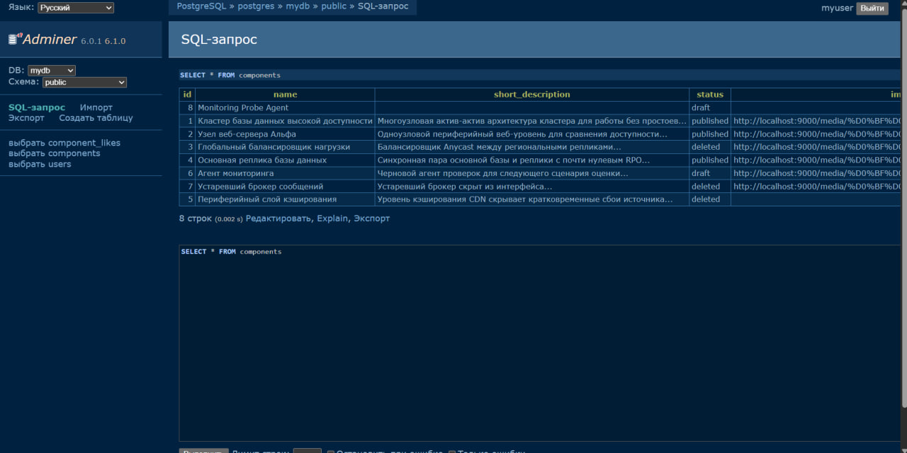
Рис. 1.

Панель администратора после удаления компонента представлена на рисунке 2.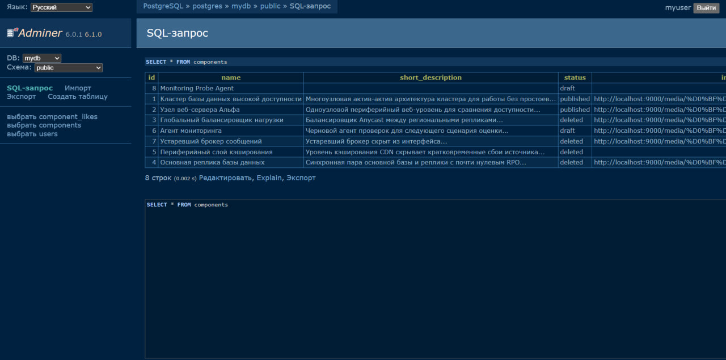
Рис. 2.

Поиск по странице /components представлен рисунке 3.
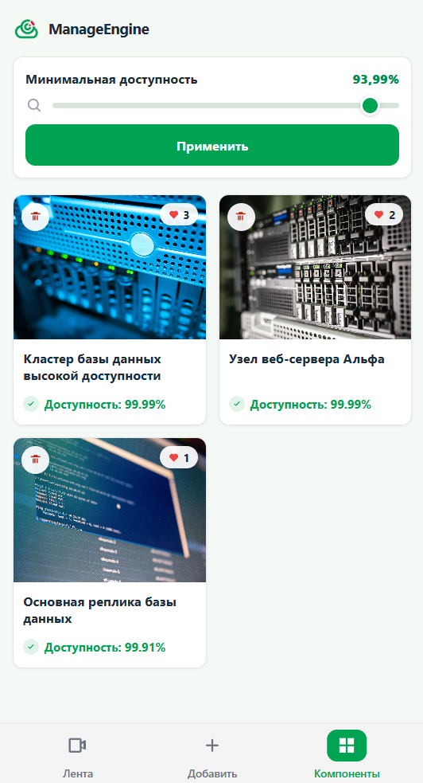
Рис. 3.

Результат удаления компонента представлен рисунке 4.

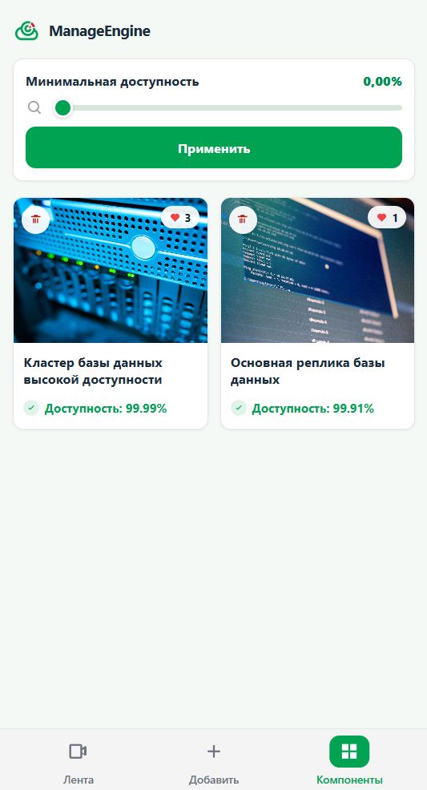
Рис. 4.

Просмотр удаленного компонента представлен рисунке 5.

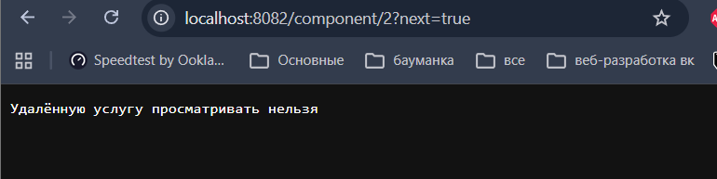
Рис. 5.

Добавление компонента представлено рисунке 6.
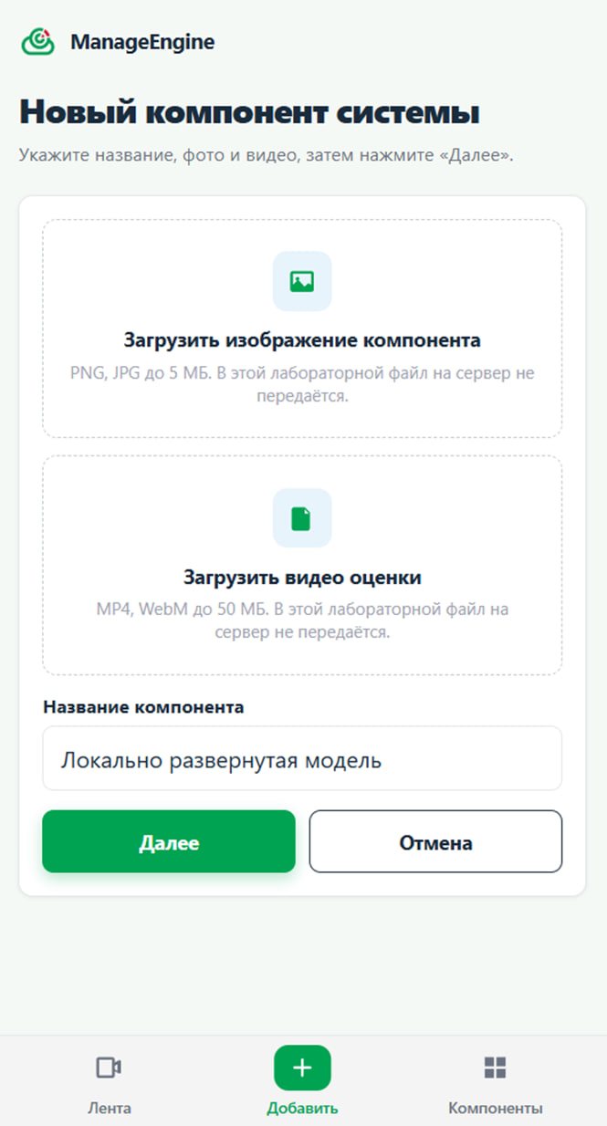
Рис. 6

Результат Select запроса представлен рисунке 7.
Рис. 8

Публикация карточки представлена на рисунке 9.
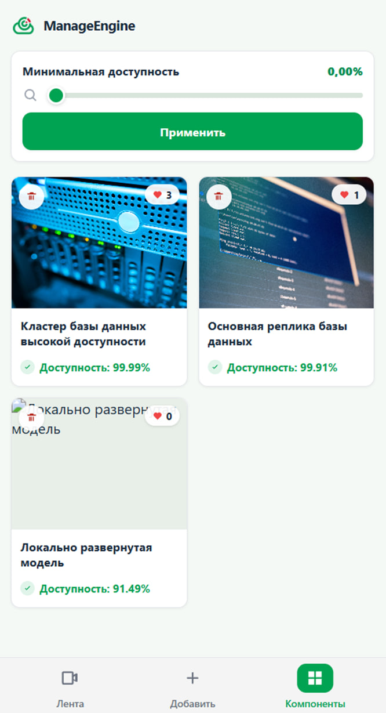
Рис. 9

Карточка опубликована на рисунке 10.
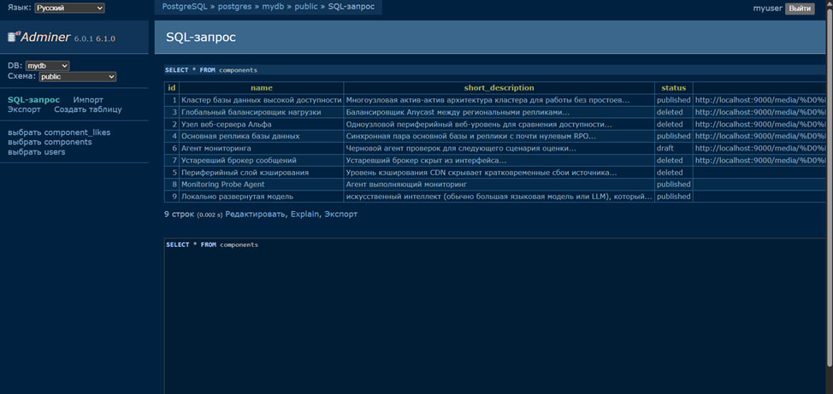
Рис. 10

Изменение данных показано на рисунке 11.
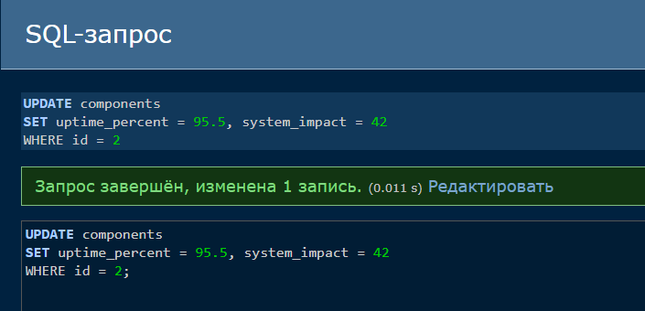
Рис. 11

Изменение данных показано на рисунке 12.
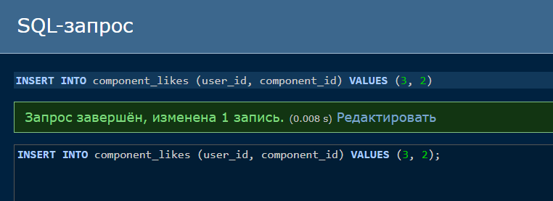
Рис. 12

Данные изменены на рисунке 13.
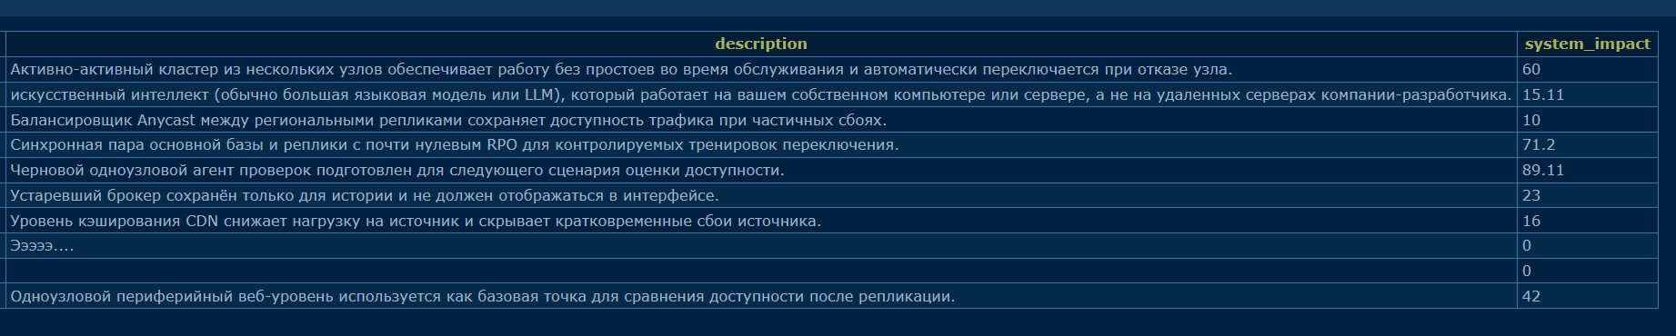
Рис. 13

Модели представлены на рисунках 14-16.
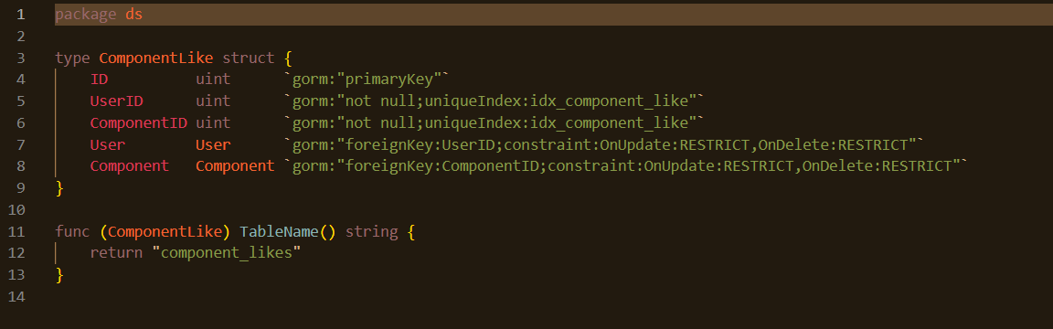
Рис. 14
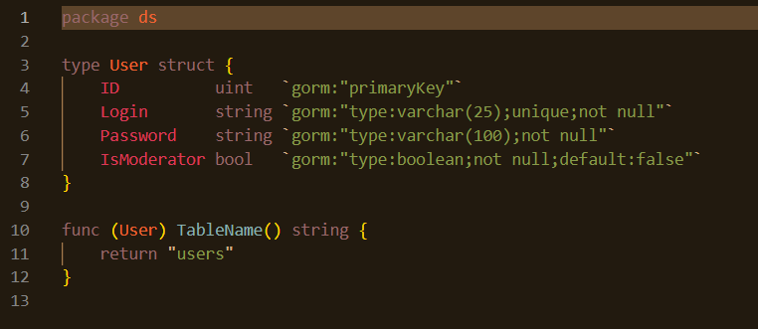
Рис. 15
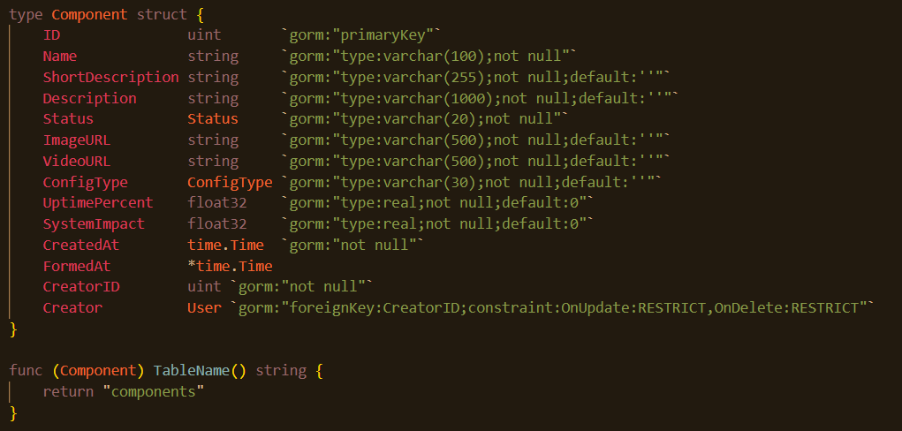
Рис. 16

Контроллеры представлены на рисунках 17-22.
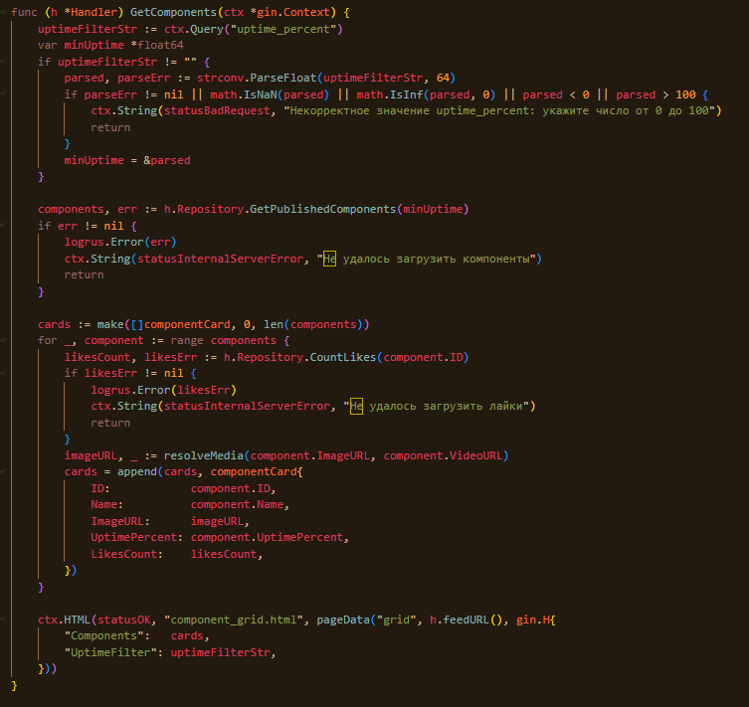
Рис. 17
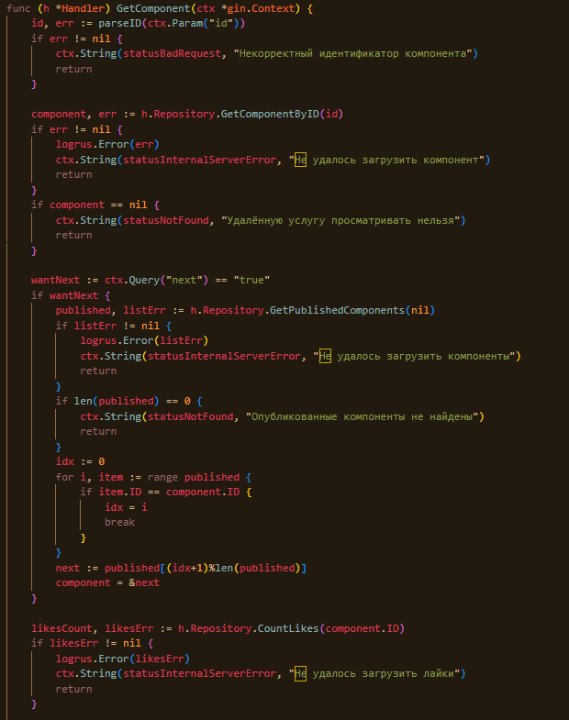
Рис. 18
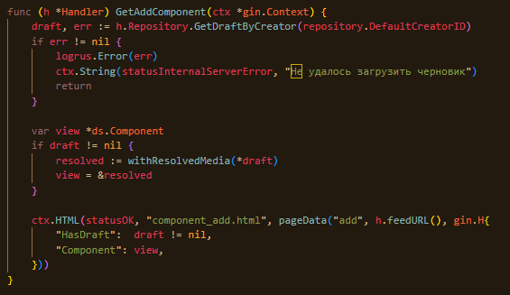
Рис. 19
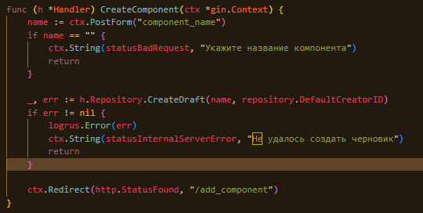
Рис. 20

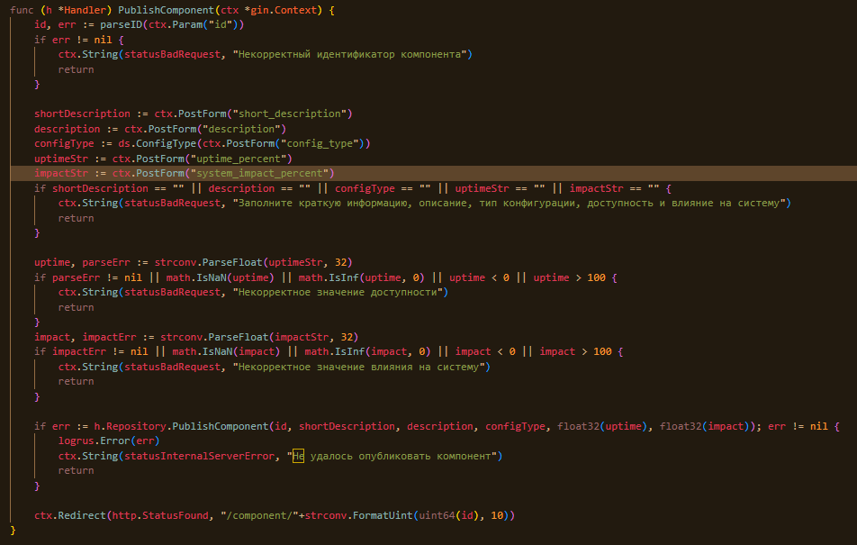
Рис. 21
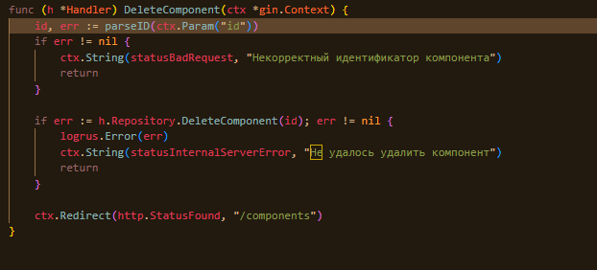
Рис. 22

